**Afaceri electronice**

Proiect

Dobria Maria-Sabina

Application description

Am creat o aplicatie de forma “Registration” pentru a putea testa performanta ei.

<http://regform.somee.com/>

The application is build on MVC arhitecture and is using:

-> .NET framework with C# for requests and database interogations (server part)

-> razor views impreuna cu fisierele de css si html compun partea de client a aplicatiei. In view-urile razor sunt apelate request-urile si se folosesc elemenele html si css pentru design-ul formelor din pagina.

-> SQL Server este baza de date folosita pentru stocarea datelor care utilizeaza limbajul t-sql.

Ca elemente de securitate, este folosit un antiforgery token. Acesta impiedica un posibil atac din a fura datele de autentificare a user-ului.

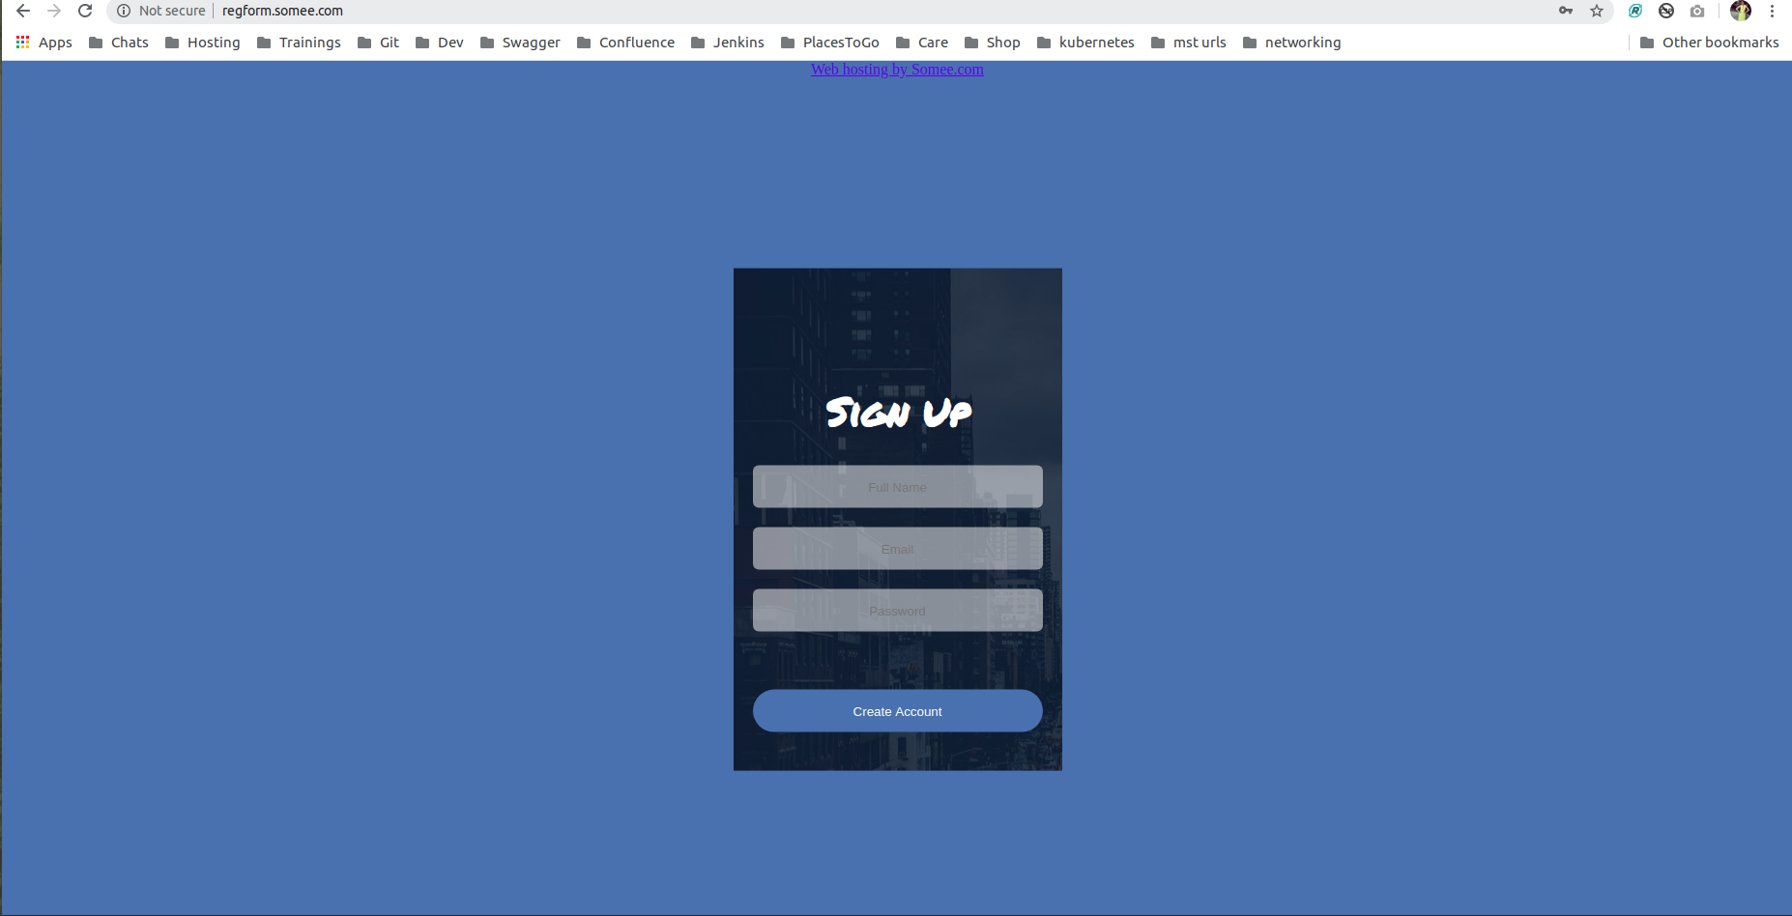

Are 3 campuri: Full name, Email siPassword. There are validations methods on all fields:

* Full name - not null
* Email - not null
* Password - minim 6 caractere printre care (o litera mare, o litera mica, o cifra si un caracter special)

Exista un request:

* POST - verifica in baza de date daca numele sau email-ul exista si creaza un cont nou daca indeplineste conditiile

Teste de performanta

Prima platforma pe care am folosit-o pentru a testa performanta aplicatiei a fost: <https://loadimpact.com>.

La prima testare a site-ului, am avut următorul overview:

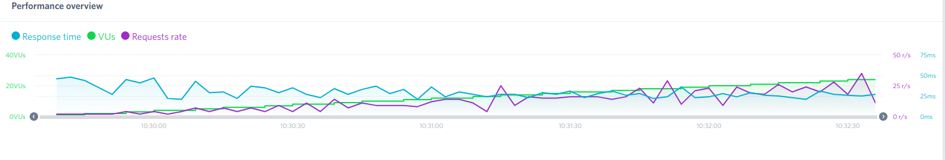

Se observa ca in timp ce numarul de utilizatori creste, numarul de request-uri active creste si el, in timp ce rata de request-uri terminate ramane constanta. Acest lucru indica ca aplicatia este supraincarcata, acest lucru rezultand in durata de raspuns mare.

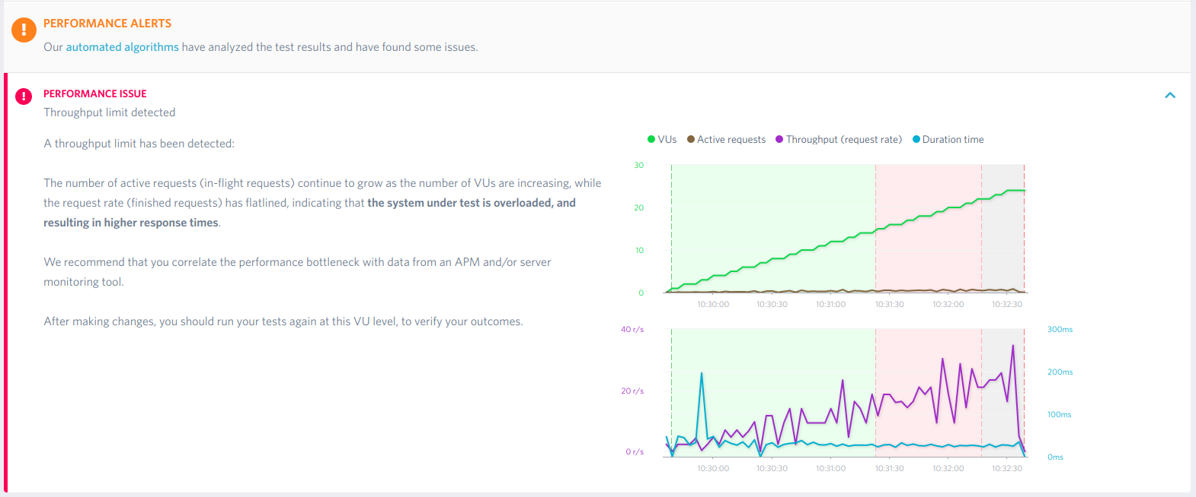

Dupa cateva zile, am repetat testul si s-a generat urmatorul grafic

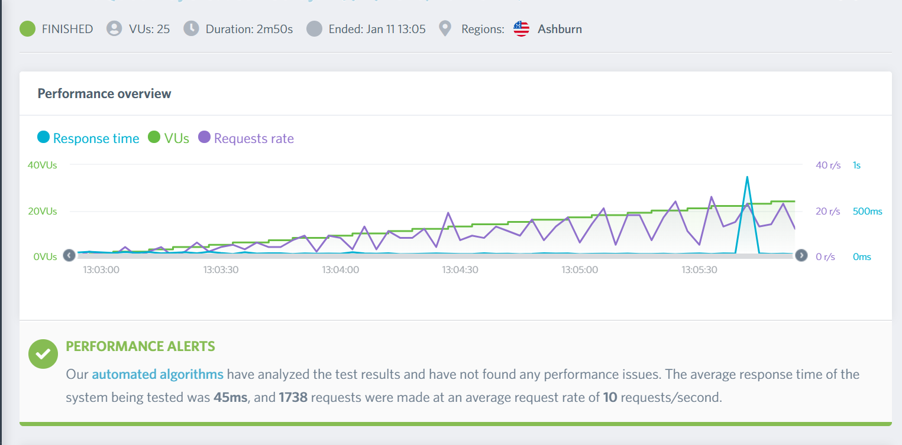

Din acest grafic se observa ca rata de raspuns este constata, in jur de 10ms, mai putin spre final unde se observa o crestere la 869 ms. Aceasta crestere influenteaza media ratei (45ms).

Rata request-urile ramane constata, fara alte cresteri sau scaderi iesite din comun, aceasta fiind de 10 requests/second.

Observatii in urma celor doua teste efectuate pe aplicatie:

In primul grafic se observa ca au fost identificate probleme de performanta, iar in al doilea nu s-au gasit astfel de probleme.

In primul grafic, rata de raspuns este mare la inceput cand numarul de useri virtual este mic, si scade in timp ce numarul de useri creste. In schimb, in al doilea grafic, rata de raspuns ramane constata indiferent de numarul de useri virtuali.

Rata request-urilor este similara in ambele grafice.

Metode pentru rezolvarea problemelor de performanta:

1. Aplicatia ar trebui urcata pe un host dedicat.
2. Load balancing-ul nu este foarte bine implementat, astfel ca visitatorii site-ului nu sunt impartiti in mod egal/corect, ducand la supraincarcarea capacitatii server-ului.
3. Folosirea unor tag-uri de html specifice.

Alte test:

Am folosit <https://tools.pingdom.com/>, pentru a testa timpul de incarcare a aplicatiei.

Timpu de incarcare este de 342ms si sunt facute alte 8 request-uri pentru a aduce toate resursele necesare incarcarii paginii.

